**Ferienpläne**[**www.eegiyimim.com**](http://www.eegiyimim.com/)

**www.eegit**

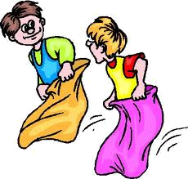

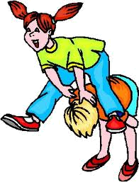

**1. Wer macht was? Suche die passenden Substantive aus dem Text!**

______mag die Natur.

______fährt an die See.

______mag die Bücher.

______spielt mit den Geschwistern.

______arbeitet in den Ferien.

______hat Programme mit dem Vater.

______spielt gern Ballspiele.

______wandert gern.

______mag faulenzen.

______fährt manchmal mit den Eltern weg.

______möchte etwas Neues ausprobieren.

______unternimmt etwas mit der Mutti.

______bewundert die Sehenswürdigkeiten.

______hört gern alte Geschichte.

______schaut gern Filme an.

______klettert gern.

**2. Lückentext. Trage die angegebenen Wörter in den Text ein!**

Klara fährt mit ihrer Familie ans ______.Udo geht gern mit den Freunden ins _______. _________ hilft im Sommer den Großeltern. Karin macht in den Ferien ____________. Bettina lernt gern die anderen _________kennen. Michael arbeitet viel im _________.Klara interessiert sich für ___________. Karin will in der frischen _____ sein._________ geht mit ihrem Vater in einen Freizeitpark. Klara sammelt gern ____________.

Muscheln – Garten – Wellness – Michael – Kulturen – Luft – Wanderungen – Kino – Bettina - Meer

**3. Nenne die Aktivitäten! Was hast du gelesen? Kreuze die passenden Bilder an!**

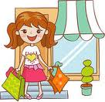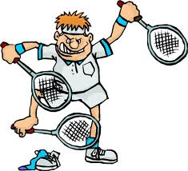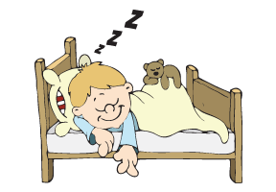

Lösung

2. Lückentext. Trage die angegebenen Wörter in den Text ein!

Klara fährt mit ihrer Familie ans Meer.Udo geht gern mit den Freunden ins Kino. Michael hilft im Sommer den Großeltern.Karin macht in den Ferien Wanderungen. Bettina lernt gern die anderen Kulturen kennen. Michael arbeitet viel im Garten.Klara interessiert sich für Wellness. Karin will in der frischen Luft sein.Bettina geht mit ihrem Vater in einen Freizeitpark. Klara sammelt gern Muscheln.

1. Wer macht was? Suche die Substantive aus dem Text!

Karin mag die Natur.

Klara fährt an die See.

Udo mag die Bücher.

Klara, Udo spielt mit den Geschwistern.

Michael arbeitet in den Ferien.

Klara, Bettina hat Programme mit dem Vater.

Klara, Udo spielt gern Ballspiele.

Karin wandert gern.

Udo mag faulenzen.

Udo fährt manchmal mit den Eltern weg.

Klara möchte etwas Neues ausprobieren.

Klara unternimmt etwas mit der Mutti.

Bettina bewundert die Sehenswürdigkeiten.

Michael hört gern alte Geschichte.

Udo schaut gern Filme an.

Karin klettert gern.

3. Was hast du gelesen? Kreuze die Bilder an!

1, 3, 4, 5, 6, 7, 8, 9, 10